Неделя №3 – тема: Деревья.

- Ребенок должен знать: названия и классификацию деревьев, их характерные признаки, значение деревьев для человека и т.д.
- Классификация деревьев.
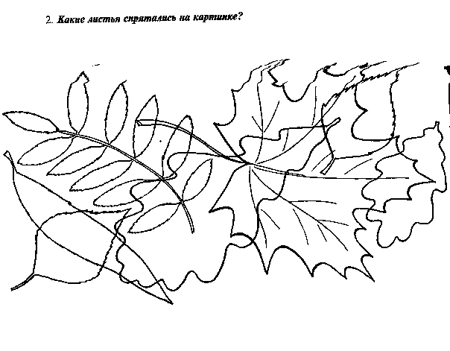
* Перечисли, листья каких деревьев ты видишь на картинке.
________________________________________________________________________________________________________________________________________________________________________________________________________________________________________________________________________________________________________________________________________________________________________________________________________

- Игра «С какого дерева листок?» - образование прилагательных от существительных.
* Подумай и скажи, как называется лист дерева, например «Лист березы – березовый».
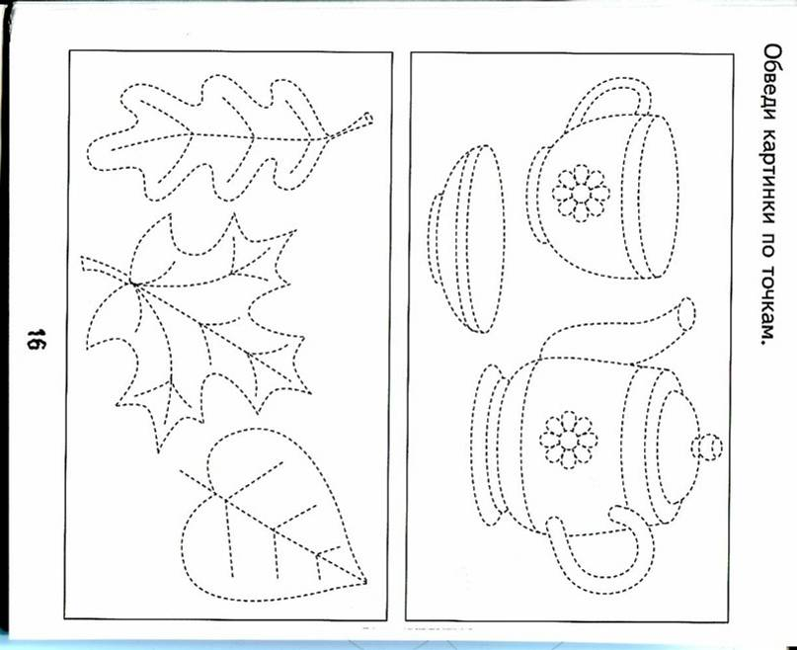
Лист дуба_____________________ Лист тополя____________________
Лист клена____________________ Лист рябины____________________
Ветка сосны___________________ Ветка ели ______________________
- Игра «Посчитай -ка» - образование множественного числа сущ.
* Посчитай деревья, в пределах 5, например «Одна береза, две березы, три березы, четыре березы, пять берез»
Дуб_________________________________________________________
Сосна_______________________________________________________
Рябина______________________________________________________
Ель_________________________________________________________
Кедр________________________________________________________
Клен________________________________________________________
- Игра «Назови ласково» - работаем над словообразованием.
* Назови ласково деревья, например «Дуб - дубок»
Береза_______________________ Рябина _________________________
Осина_______________________ Лист___________________________
Сосна________________________ Елка___________________________
- Игра «Скажи наоборот» - подбор антонимов.
* Подумай и скажи наоборот, например «У березы ствол светлый, а у тополя темный»

У сосны длинные иголки, а у ели________________ Сосна высокая, а рябина___________________

У клена листья большие, а у березы______________ У дуба ствол толстый, а у березы___________
- Формирование элементарных математических представлений.
* Реши задачу, запиши пример, нарисуй ответ.
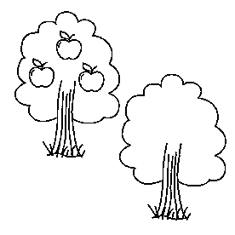
В саду на одной яблоне росло три яблока, а на второй яблоне росло на два яблока больше. Сколько яблок росло на второй яблоне?

Ответ:_________________________
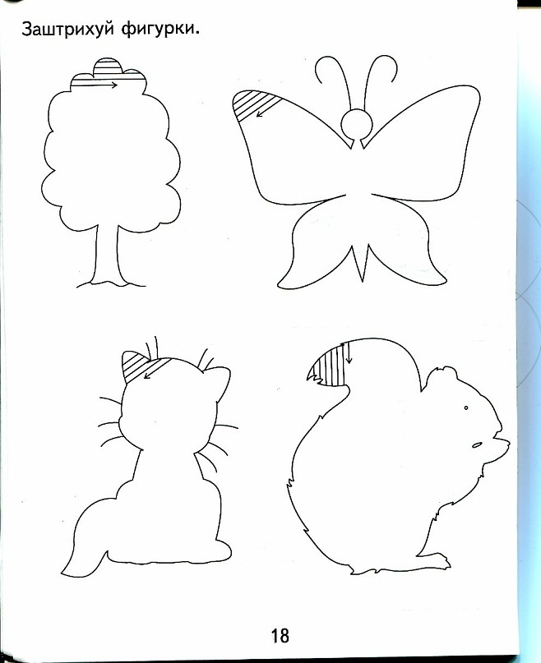
- Развитие графомоторных навыков.
* Обведи, не отрывая карандаш от бумаги.
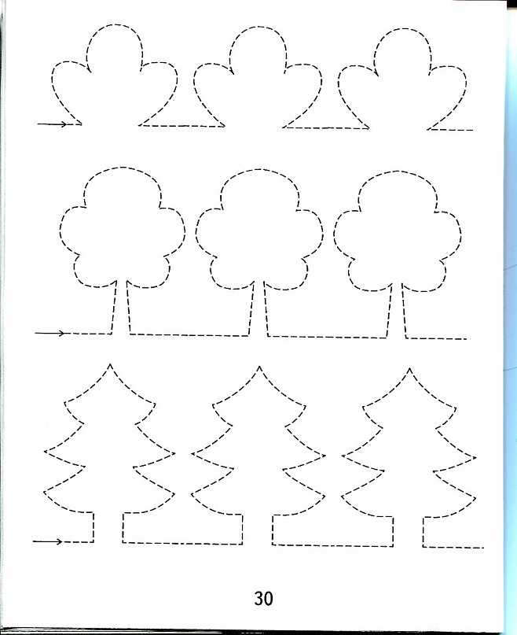

- Напиши названия деревьев в нужные окошки и узнаешь, какое дерево растет возле дома.
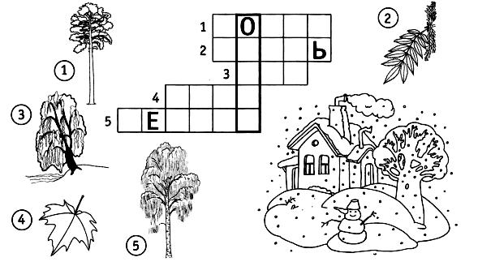

- Развитие связной речи – составление рассказа по схеме.
(Ув. родители записывайте рассказ со слов ребенка!)
* Подумай и составь рассказ о любом дереве. Нарисуй рисунок или вклей картинку дерева о котором рассказываешь в «окошко».
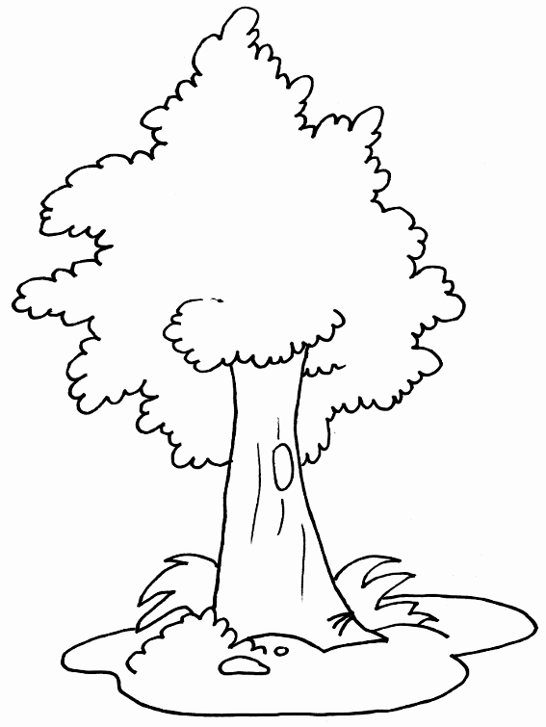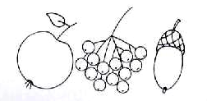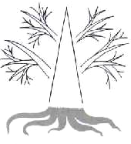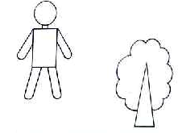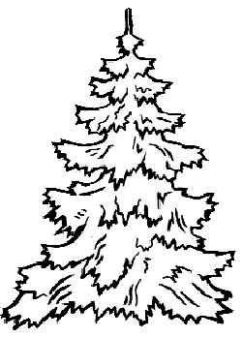

Что это?

Форма листьев?

Плоды?

Польза для человека?

Части дерева, размер?
Вид дерева?

___________________________________________________________________________________________________________________________________________________________________________________________________
______________________________________________________________________________________________________________________________________________________________________________________________________________________________________________________________________________________________________________________________________________________________________________________________________________________________________________

